HUE安装与使用

介绍
HUE是一个开源的Apache Hadoop UI系统，早期由Cloudera开发，后来贡献给开源社区。它是基于Python Web框架Django实现的。通过使用Hue我们可以通过浏览器方式操纵Hadoop集群。例如put、get、执行MapReduce Job等等。

安装

安装hue依赖的第三方包
[root@master1 hue-4.2.0]# yum install -y gcc libxml2-devel libxslt-devel cyrus-sasl-devel mysql-devel python-devel python-setuptools python-simplejson sqlite-devel ant gmp-devel cyrus-sasl-plain cyrus-sasl-devel cyrus-sasl-gssapi libffi-devel openldap-devel
[root@master1 hue-4.2.0]# yum install sqlite-devel
[root@master1 hue-4.2.0]# yum install libffi-devel

[root@master1 hue-4.2.0]# yum install mysql-server mysql mysql-devel

执行上面命令出现如下错误，可以执行下面的语句

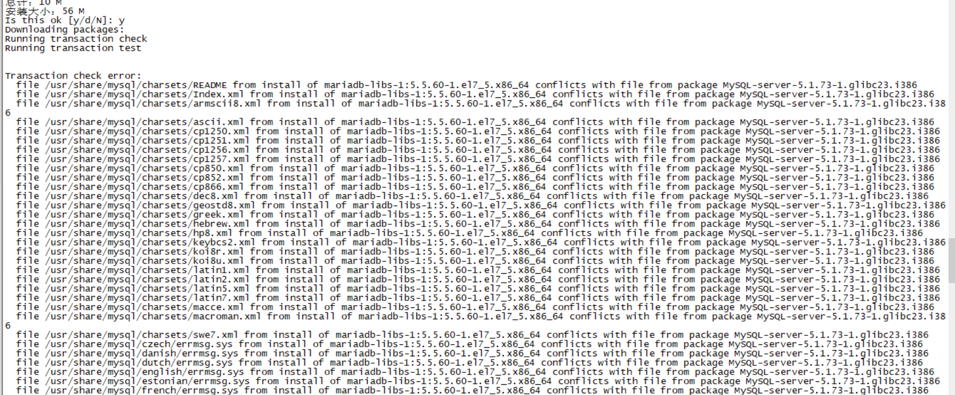

[root@master1 hue-4.2.0]# yum -y remove MySQL-client-5.1.73-1.glibc23.i386 MySQL-server-5.1.73-1.glibc23.i386

[root@master1 hue-4.2.0]# yum install gmp-devel

[root@master1 hue-4.2.0]# yum install rsync

安装HUE
#下载HUE,并解压
[root@master1 hue]# tar -zxvf hue-3.12.0.tgz
#安装HUE到指定目录
[root@master1 hue-3.12.0]# make install
安装目录为 /usr/local/hue

集成HDFS

配置hue
hue与hadoop连接，即访问hadoop文件，可以使用两种方式。
WebHDFS：提供高速数据传输，client可以直接和DataNode通信。
HttpFS：一个代理服务，方便于集群外部的系统进行集成。注意：HA模式下只能使用该中方式。

配置hadoop的hue代理用户
1、/root/Hadoop/hadoop-2.6.2/etc/hadoop/core-site.xml
注意：hadoop的代理用户配置方式是：hadoop.proxyuser.${superuser}.hosts，这里我的superuser是root。
<property>
<name>hadoop.proxyuser.root.hosts</name>
<value>*</value>
</property>
<property>
<name>hadoop.proxyuser.root.groups</name>
<value>*</value>
</property>

2、/root/Hadoop/hadoop-2.6.2/etc/hadoop/hdfs-site.xml
<!-- 配置HUS -->
<property>
<name>dfs.webhdfs.enabled</name>
<value>true</value>
</property>

3、/root/Hadoop/hadoop-2.6.2/etc/hadoop/httpfs-site.xml
<property>
<name>httpfs.proxyuser.root.hosts</name>
<value>*</value>
</property>
<property>
<name>httpfs.proxyuser.root.groups</name>
<value>*</value>
</property>

- 分发配置文件
[root@master1 hadoop]# ./send.sh core-site.xml hdfs-site.xml httpfs-site.xml

启动HDFS和YARN
[root@master1 sbin]# ./start-all.sh

启动HTTPFS
[root@master1 sbin]# ./httpfs.sh start

配置HUE文件
/usr/local/hue/desktop/conf/hue.ini

fs_defaultfs=hdfs://localhost:8020

# Default port is 14000 for HttpFs.
## webhdfs_url=http://localhost:50070/webhdfs/v1
webhdfs_url=http://localhost:50070/webhdfs/v1

# Directory of the Hadoop configuration
## hadoop_conf_dir=$HADOOP_CONF_DIR when set or '/etc/hadoop/conf'
hadoop_conf_dir='/root/Hadoop/hadoop-2.6.2/etc/hadoop'

##database

[[database]]
# Database engine is typically one of:
# postgresql_psycopg2, mysql, sqlite3 or oracle.
#
# Note that for sqlite3, 'name', below is a path to the filename. For other backends, it is the database name
# Note for Oracle, options={"threaded":true} must be set in order to avoid crashes.
# Note for Oracle, you can use the Oracle Service Name by setting "host=" and "port=" and then "name=<host>:<port>/<service_name>".
# Note for MariaDB use the 'mysql' engine.
engine=mysql
host=192.168.1.192
port=3306
user=root
password=123456
name=hue

创建mysql数据库
因为我们在hue.ini文件中指定的数据库名为hue，因此需要先创建hue数据库。

mysql> create database hue;

初始化数据表
该步骤是创建表和插入部分数据。hue的初始化数据表命令由hue/bin/hue syncdb完成，创建期间，需要输入用户名和密码。如下所示：

#同步数据库
[root@master1 hue] build/env/bin/hue syncdb
#导入数据,主要包括oozie、pig、desktop所需要的表
[root@master1 hue] build/env/bin/hue migrate

查看mysql中是否生成表
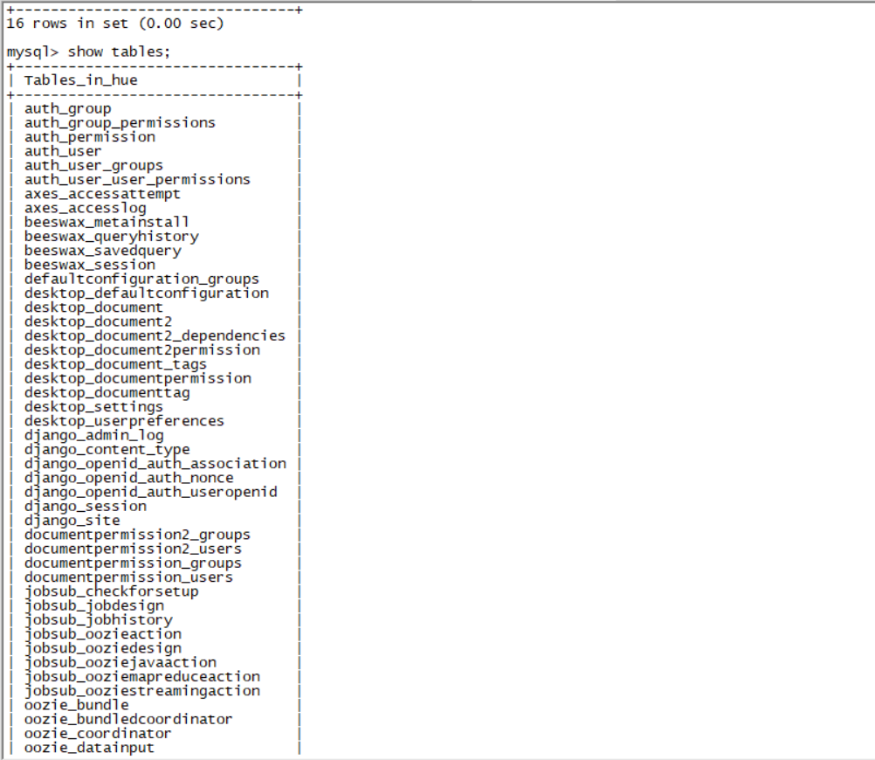

启动hue进程

[root@master1 bin]# pwd
/usr/local/hue/build/env/bin
[root@master1 bin]# ./supervisor

检查webui
http://192.168.1.191:8888

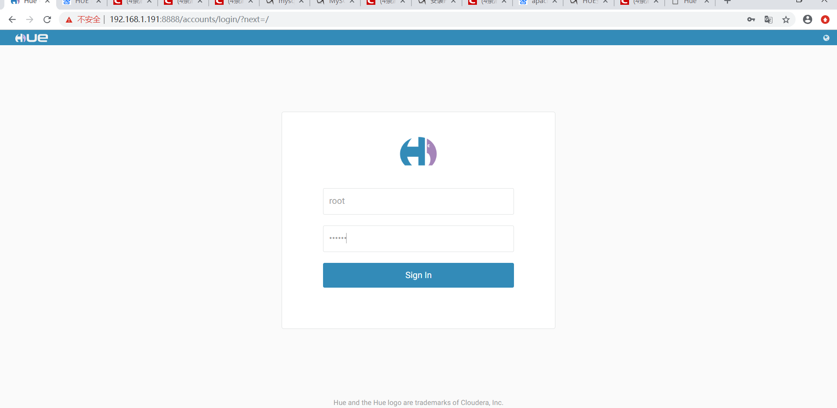

访问hdfs
如果访问hdfs的时候出错，可以在hue.ini中设置如下参数：
default_hdfs_superuser=root

点击右上角的hdfs链接，进入hdfs系统画面。
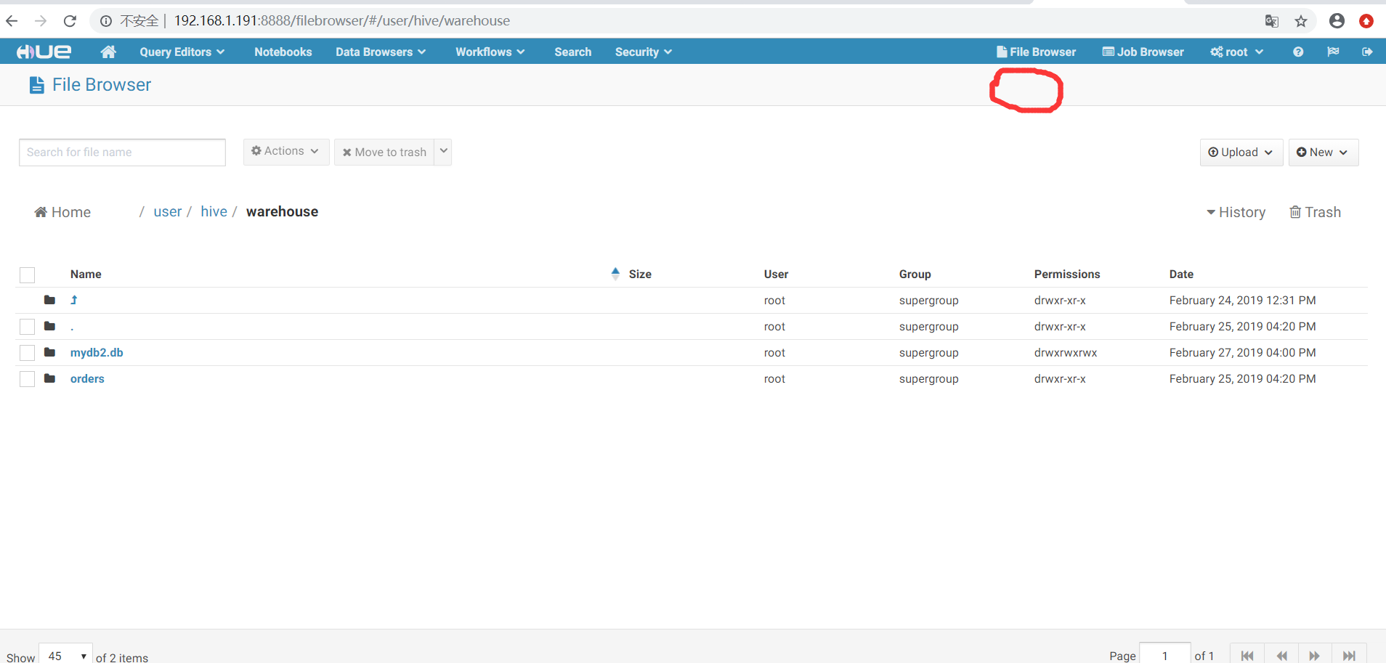

集成HIVE

配置HUE文件

/usr/local/hue/desktop/conf/hue.ini

[beeswax]

# Host where HiveServer2 is running.
# If Kerberos security is enabled, use fully-qualified domain name (FQDN).
## hive_server_host=localhost
hive_server_host=localhost

# Port where HiveServer2 Thrift server runs on.
## hive_server_port=10000
hive_server_port=10000

# Hive configuration directory, where hive-site.xml is located
## hive_conf_dir=/etc/hive/conf
hive_conf_dir=/root/Hive/apache-hive-2.3.4-bin/conf

安装依赖
#如果不安装以下的依赖包，会导致sasl方面的错误，说hiveserver2没有启动。
[root@master1 bin]# yum install -y cyrus-sasl-plain cyrus-sasl-devel cyrus-sasl-gssapi

启动hiveserver2服务器
[root@master1 bin]# hive --service hiveserver2 &

查看webui
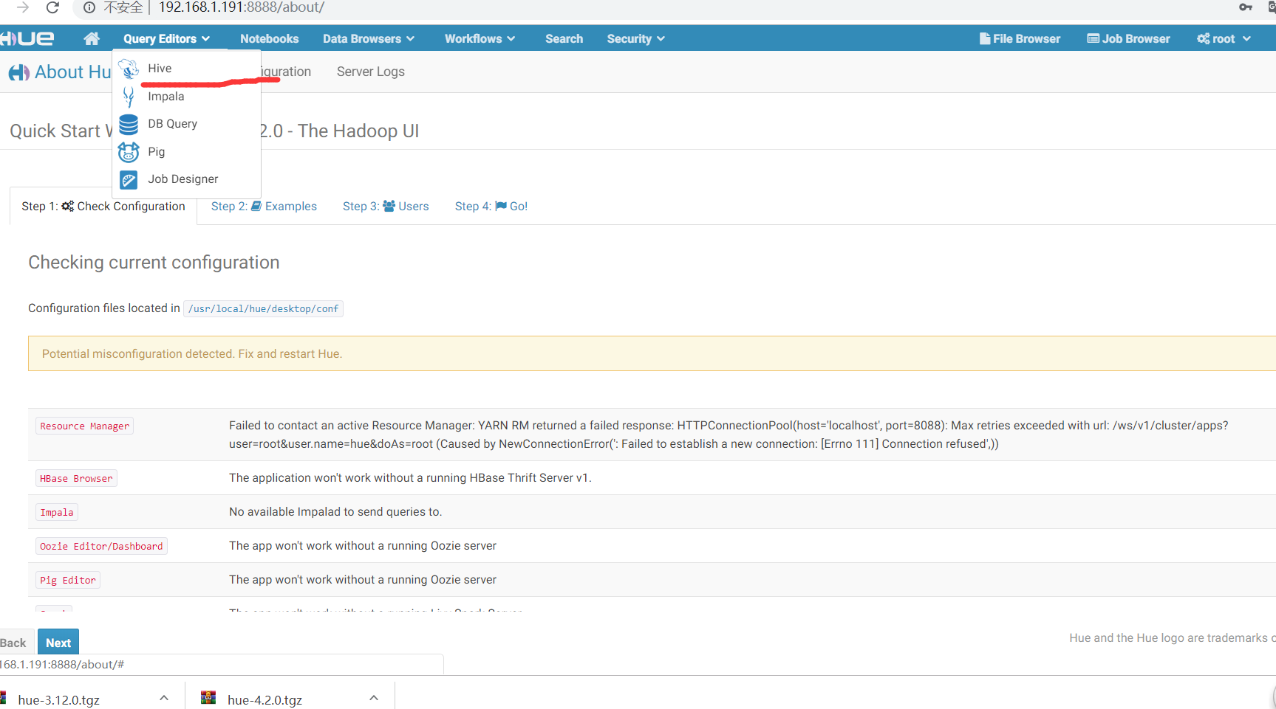
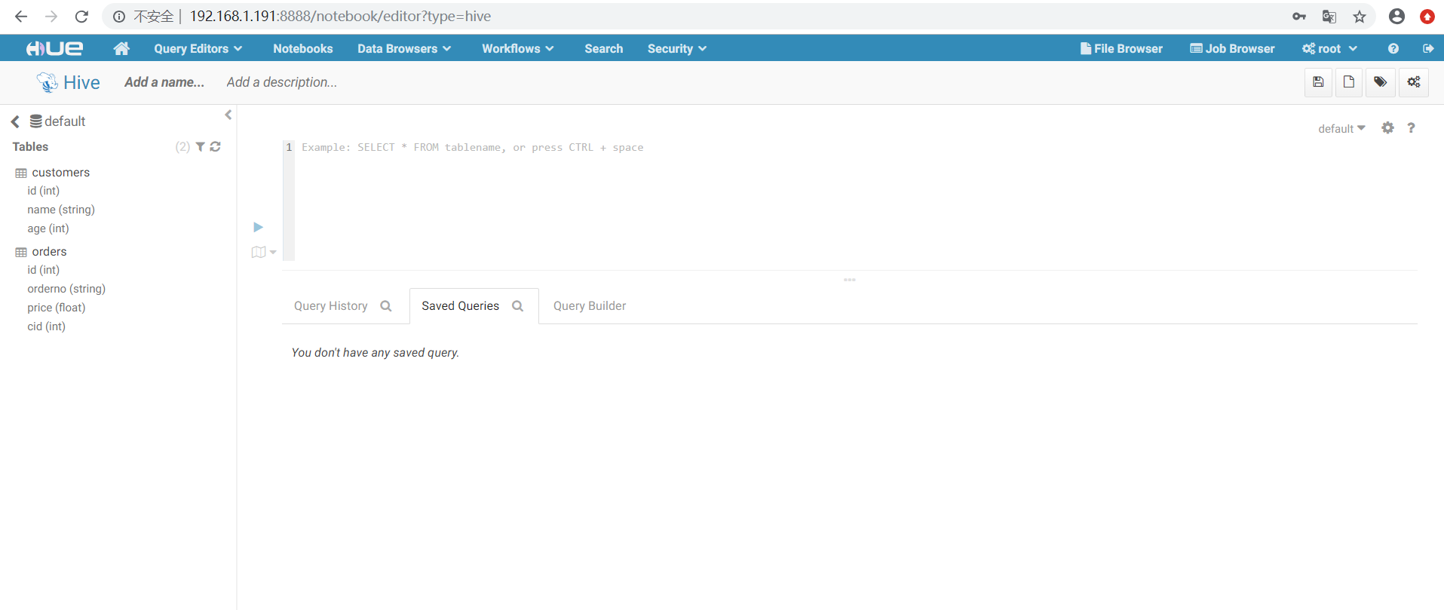

集成YARN

配置HUE文件

/usr/local/hue/desktop/conf/hue.ini

## server_user=hue
## server_group=hue
server_user=hue
server_group=hue

[[yarn_clusters]]

[[[default]]]
# Enter the host on which you are running the ResourceManager
## resourcemanager_host=localhost
resourcemanager_host=192.168.1.191

# The port where the ResourceManager IPC listens on
## resourcemanager_port=8032
resourcemanager_port=8032

# Whether to submit jobs to this cluster
submit_to=True

# Resource Manager logical name (required for HA)
## logical_name=

# Change this if your YARN cluster is Kerberos-secured
## security_enabled=false

# URL of the ResourceManager API
## resourcemanager_api_url=http://localhost:8088
resourcemanager_api_url=http://192.168.1.191:8088

# URL of the ProxyServer API
## proxy_api_url=http://localhost:8088
proxy_api_url=http://192.168.1.191:8088

启动hue进程

[root@master1 bin]# pwd
/usr/local/hue/build/env/bin
[root@master1 bin]# ./supervisor

检查webui
